Les quilles de huit Usep sous le soleil de Kervallon
- 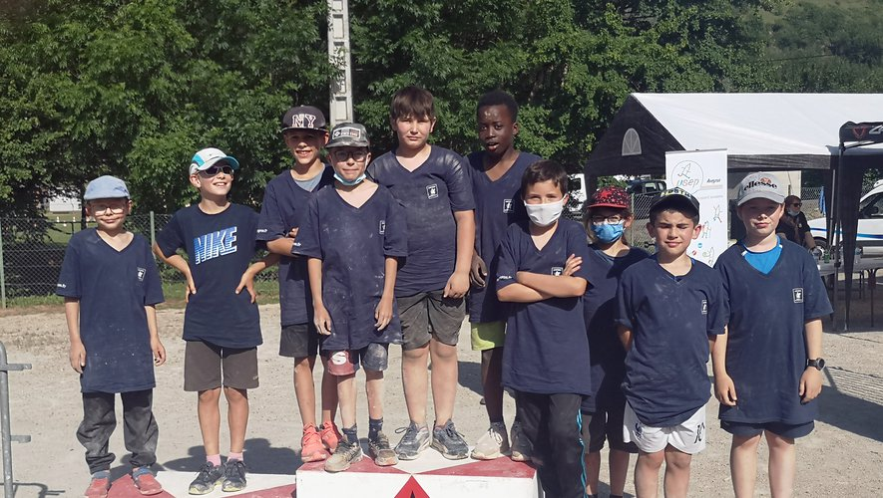167 écoliers ont participé à cette rencontre départementale.
Quilles de huit, Marcillac-Vallon
Publié le 30/06/2021 à 05:13 , mis à jour à 05:20
C’est une rencontre départementale Usep quilles de 8 particulière qui s’est déroulée la semaine dernière à Kervallon. Période de Covid oblige, la commission organisatrice a en effet dû s’adapter pour accueillir les 167 élèves présents, venus de 9 écoles différentes (Baraqueville, Le Nayrac, Bozouls, Auzits, Balsac, Ceignac, La Primaube, Saint-Amans-des-Côts). Au menu, des jeux de la quille d’or afin de s’exercer aux spécificités de jeux traditionnels aveyronnais, une partie pour se mesurer aux autres élèves et la découverte d’autres jeux traditionnels comme le palet breton, le molky et le jeu au maillet. L’après-midi s’est terminé par une remise de trophées réalisés par l’Esat de Clairvaux. Bertrand Cayzac, délégué Usep, a adressé "un grand merci au club de Marcillac pour son superbe et chaleureux accueil, aux arbitres vétérans, aux parents accompagnateurs ainsi qu’aux enseignants pour leur investissement". Cette rencontre à Marcillac marquait aussi le retour sur les terres d’Alain Delmas qui, avec Henri Recoules et Jean Fabre venus lui rendre hommage, avait codifié, il y a 50 ans, le jeu de quilles de 8 pour les élèves de l’Usep. Ce sont ces mêmes règles qui ont ensuite servi à la création des écoles de quilles au niveau fédéral. Pour honorer la mémoire "de la belle personne qu’il était et qui a laissé un sillon si profond dans nos cœurs" Henri Recoules a invité les enfants à faire un court instant de silence, suivi d’applaudissements, non pas main contre main, mais boule contre quille, ou quille contre quille… " suffisamment fort pour qu’Alain, là où il se trouve, entende notre message".

Correspondant

Marcillac-Vallon. Le club de natation a repris ses activités
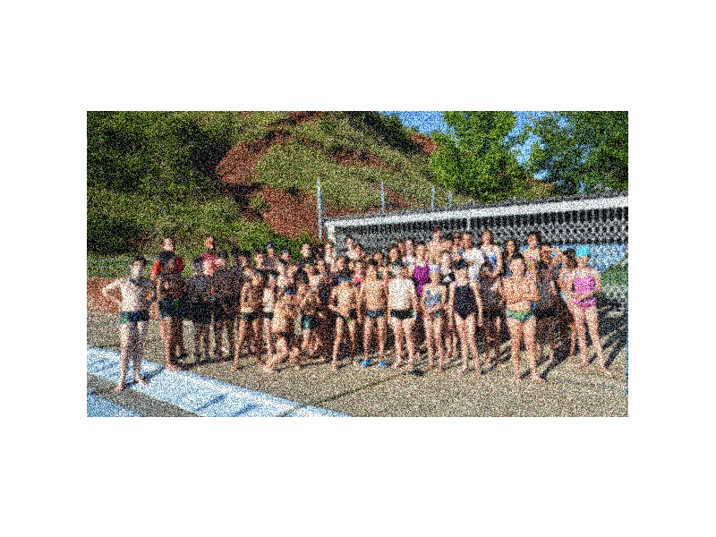
ABONNÉS
- 83 jeunes nageurs sont licenciés CNCV.

Natation, Marcillac-Vallon
Publié le 26/06/2021 à 05:11 , mis à jour à 05:16
Après deux années marquées par une mise en train difficile, la saison 2021 s’est amorcée au mieux pour le club de natation CNCV (Cercle des Nageurs Causse et Vallon).
Cette année, tous les feux clignotent au vert et, dès le 1er juin, les nageurs se sont mis à l’eau à la piscine de Marcillac. C’est ainsi que quelque 83 jeunes, répartis dans quatre groupes ont repris les entraînements, sous la houlette de leurs entraîneurs habituels, Stéphane Gomez et Willy Marty (photo). Le club compte également un groupe "master" réservé aux adultes, très attractif avec ses 40 licenciés. "Grâce à la collaboration active de la communauté des communes et de la mairie de Marcillac, chacun peut disposer d’une activité aquatique adaptée à son niveau dans un esprit très convivial" souligne, Lilian Pinquié, le président du club. Le CNCV propose également des séances d’apprentissage en cours privés pour les débutants enfants et adultes, ainsi que des séances d’aqua-gym qui débuteront jeudi 8 juillet et fonctionneront deux fois par semaine. Les personnes qui souhaitent rejoindre le CNCV, sont invitées à téléphoner au 06 70 50 78 78 ou à se rendre directement à la piscine de Marcillac.
Correspondant

Marcillac-Vallon. CulturAmiga pour découvrir l’Amérique latine
- 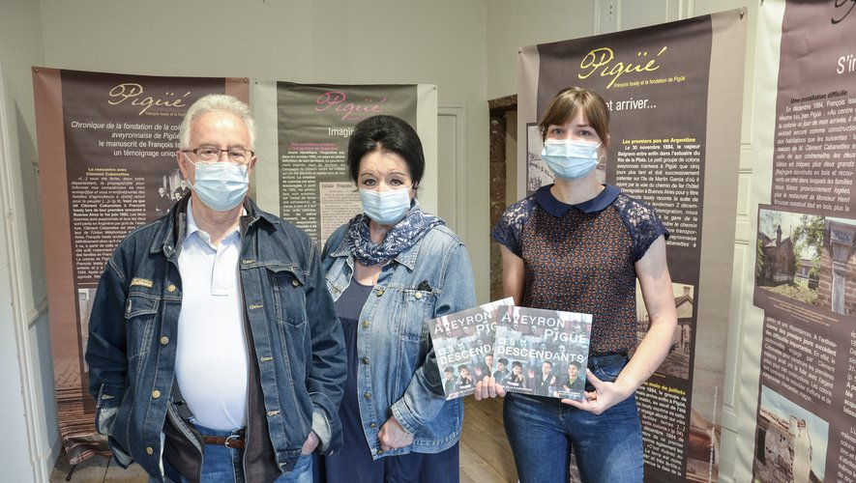L’exposition "Des Aveyronnais en Argentine" visible jusqu’au 29 septembre.

Expositions, Marcillac-Vallon, Associations
Publié le 22/06/2021 à 05:15 , mis à jour à 05:23
Depuis début juin, la bibliothèque de Marcillac a lancé sa "culturAmiga" (culture amie en occitan en en espagnol). Parti d’une invitation de l’association Mondes et Multitudes de faire découvrir le cinéma d’Amérique latine dans le cadre du festival Ciné Latino, le projet s’est ensuite développé et enrichi au fil des rencontres et des envies.
Sélection de livres, CD et DVD en secteur jeunesse et adulte, projections de courts-métrages jeunesse les 30 juin et 3 juillet… cet abondant panel documentaire sera complété par une journée culturelle et festive organisée le 3 juillet à partir de 15 heures dans le jardin de l’ancien presbytère accueillant la bibliothèque municipale. Au programme : lectures de contes, ateliers créatifs, fresque murale éphémère, pinata, projection nocturne… Cette journée se déroulera en compagnie de Mondes et Multitudes, Parents et bébés, le club des Aînés, le comité des fêtes et l’Harmonie de Marcillac.
Et comme une évidence, cette "culturAmiga" ne pouvait se passer d’une exposition sur ces Aveyronnais partis vivre en Argentine, créant en 1884 la ville de Pigüé. Une histoire commune et entretenue grâce à l’investissement de l’Association Rouergue-Pigüé, dont l’objectif premier est de maintenir vivant le souvenir de cette fabuleuse aventure. Deux membres de cette association, Nathalie Auguy-Périé (présidente) et Jean Andrieu (responsable culturel) sont venus la semaine dernière à Marcillac remettre gracieusement à la bibliothèque deux ouvrages intitulés "Aveyron-Pigüé, les descendants" de Catherine Samson (auteur) et Valentin Bécouse, éditions de la Flandonnière (notre photo). L’exposition "Des Aveyronnais en Argentine", visible jusqu’au 29 septembre, est " le résultat d’un échange fructueux et bienveillant entre la bibliothèque municipale l’association Rouergue-Pigüé" précise Florence Délétage, la cheville ouvrière de cette opération qui tient à souligner "le partenariat tout aussi avenant des Musées départementaux et le soutien indéfectible de la Médiathèque départementale de l’Aveyron".

Correspondant

Départementales : bras de fer entre les maires de Nauviale et de Marcillac
ABONNÉS
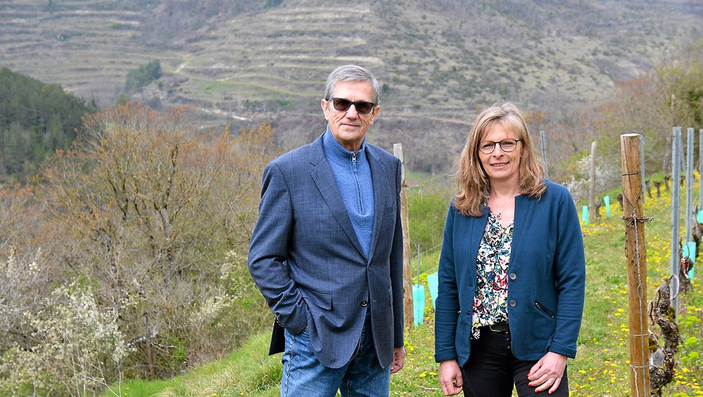Jean-Philippe Périé, maire de Marcillac
Elections départementales, Nauviale, Marcillac-Vallon
Publié le 22/06/2021 à 05:12 , mis à jour à 10:57
l'essentielLe binôme Couffignal-Dugast a surpris ses adversaires Périé-Panissié qui veulent convaincre.
Le canton du Vallon avec ses dix communes, a donc porté en tête du 1er tour le binôme Sylvain Couffignal, maire de Nauviale, et Nathalie Dugast avec 26,30 % devant un quatuor se tenant dans un mouchoir de poche mais permettant au maire de Marcillac, Jean-Philippe Périé, et Corinne Panissié, de disputer le second tour. "Je ne suis pas surpris du résultat mais pas dans cet ordre-là", dit ainsi Jean-Philippe Périé qui pensait donc arriver en tête.
En tête, le maire de Nauviale, lui, n’est pas surpris de l’être. "Notre résultat est conforme à l’écart obtenu. On a beaucoup de voix dans toutes les communes. Les gens ont compris qu’on est attaché au devenir du canton où nous vivons avec Nathalie depuis quarante ans. Nous étions ensemble sur les bancs de l’école dès l’âge de 5 ans à Marcillac." Cet ancrage local, Jean-Philippe Périé l’a aussi. Mais le maire de Nauviale avance une autre explication à laquelle souscrit son adversaire : la jeunesse. "On s’est démarqué, nous sommes jeunes, tous deux âgés de 45 ans, et complémentaires."
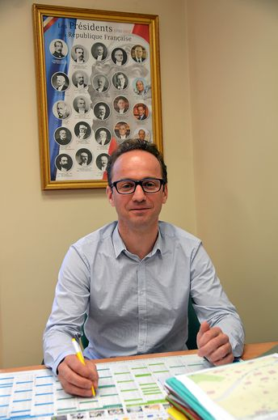

Sylvain Couffignal, maire de Nauviale.

Pour autant, le binôme du maire de Marcillac entend bien "convaincre et ressortir les arguments". Et de préciser sa pensée : "Les gens se laissent berner par le programme. Un binôme dépend des voix des autres cantons. On est indépendant mais avec une sensibilité à droite alors que le binôme de Couffignal est au centre et au centre… on est nulle part ! Ce qui me gêne c’est de voir cette couleur grisée sur le journal, le canton est isolé. Je veux un canton qui retrouve sa place."
En attendant, aucun candidat de dimanche prochain lance un appel aux vaincus pour un report de voix. Le binôme du maire de Nauviale se dit confiant en menant campagne via les réseaux sociaux : "Je ne crains rien, je fais confiance à la démocratie."
De son côté, Jean-Philippe Périé a conscience que "ce sera dur", admettant un déficit d’explications pendant la campagne : "On a mal vendu, les gens ne savent pas pourquoi ils votent à ces élections". Et de conclure, sans vendre la peau de l’ours : "Il faut dire ce qu’on fait avec un aspect pédagogique, en revenant vers les électeurs." Lors du premier tour, les abstentionnistes représentaient 54 % sur ce canton.

Marcillac-Vallon. Hommage à Jean-Louis Dhonneur
ABONNÉS
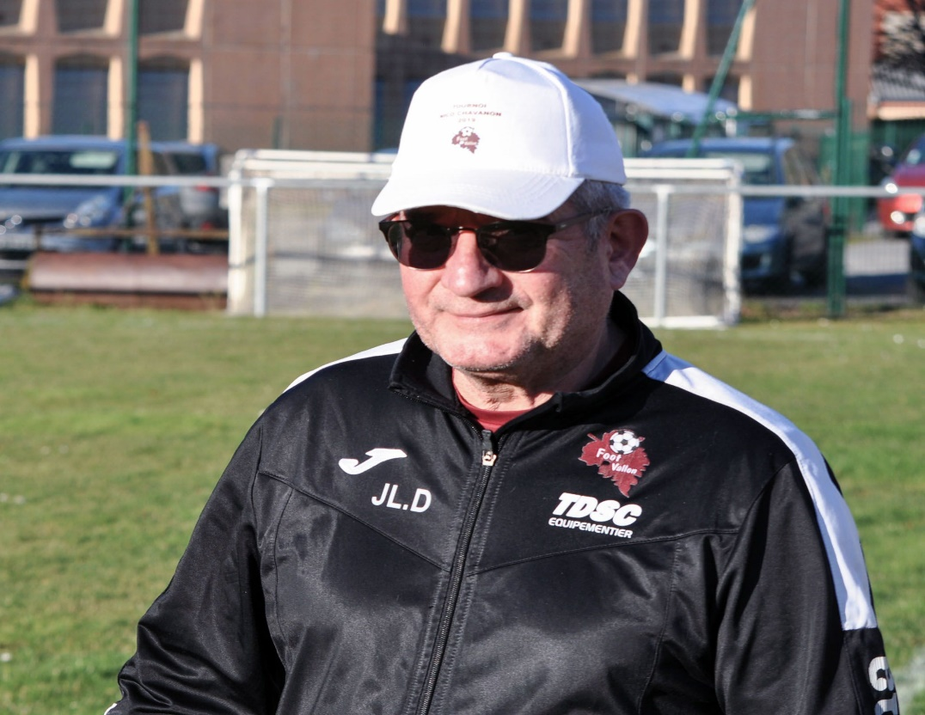
Une disparition prématurée à l’âge de 66 ans.

Carnet noir, Marcillac-Vallon
Publié le 19/06/2021 à 05:07 , mis à jour à 05:13
Émotion et grande tristesse pour tous les amis Jean-Louis Dhonneur qui ont appris sa disparition subite à l’âge de 66 ans. Les sapeurs-pompiers aveyronnais, Foot Vallon et tous ses proches étaient présents à ses obsèques pour témoigner leur amitié à "P’tit Louis" et soutenir ses enfants Julien, Chloé, Zoé, Floé et de leur famille. Jean-Louis était un ancien pompier professionnel qui exerça pendant 20 ans dans sa ville natale de Chartres, où il s’est investi dans la formation et le secours en montagne. En 1997, il est muté au service opération du Sdis12 avant de rejoindre le centre de secours de Rodez. Sportif émérite et passionné, il s’est distingué au niveau national en course à pied, signant une perf de haut niveau au marathon de Reims. En 2010, son départ à la retraite ne fut pas synonyme d’inactivité. "Les projets occupaient ses pensées et l’avenir était son horizon" déclarent ses camarades pompiers en rendant hommage à "un homme discret, jovial et tellement présent dans la vie".
À Marcillac, il s’était engagé dans la vie associative à Foot Vallon où son dévouement, sa gentillesse et sa disponibilité étaient unanimement appréciés. Il faisait partie de l’encadrement technique et occupait avec assiduité et probité sa mission d’arbitre assistant.
Les obsèques religieuses de Jean-Louis Dhonneur ont été célébrées au crématorium de Capdenac.
Correspondant

Jo le mégot : l’affiche des résidents de la maison de retraite de Marcillac-Vallon a fait un tabac
ABONNÉS
- 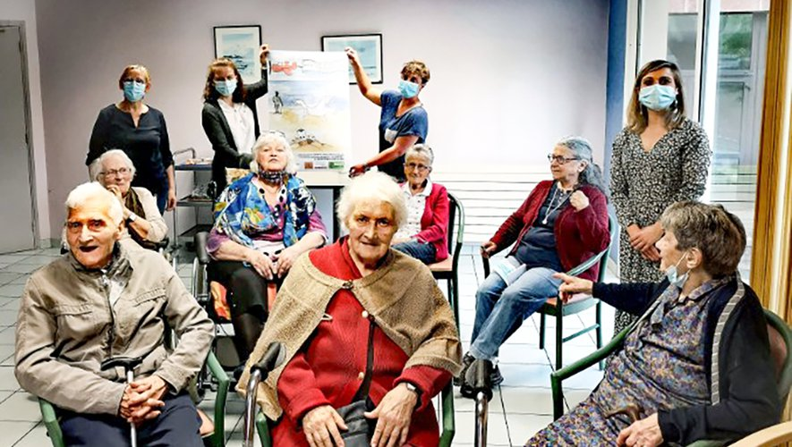Le groupe des artistes locaux.
- 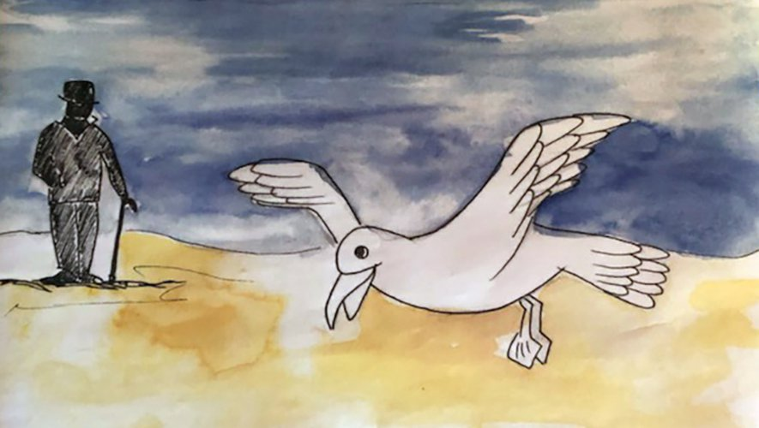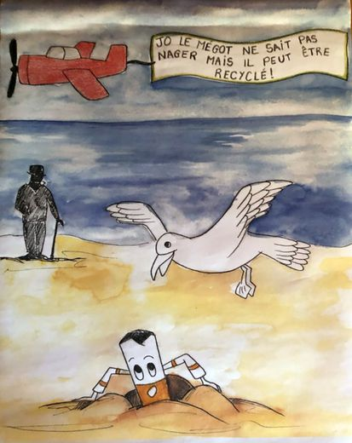
- L'affiche classée troisième du concours

Séniors, Marcillac-Vallon, Aveyron
Publié le 18/06/2021 à 05:06 , mis à jour à 10:08
La Jeune Chambre Economique de Rodez a lancé en avril un concours intitulé "Avis de recherche : Jo le mégot". L’objectif était de concevoir une affiche visant à sensibiliser les citoyens à l’impact des mégots jetés au sol et à inciter les fumeurs à utiliser les boites installées dans les rues de la ville. Les mégots ainsi collectés seront recyclés par une entreprise bretonne spécialisée en mobilier rurbain.
Plusieurs résidents de la Maison de retraite Saint-Joseph ont souhaité participer à ce concours. Sous la conduite d’Audrey, animatrice, et de Candy, arthérapeute, ils ont réalisé une œuvre collective dont la vertu essentielle réside dans la démarche collaborative mise en place. "Ce n’est pas la destination qui compte, mais le chemin parcouru" souligne Claire Bouloc, la directrice de l’établissement, très satisfaite du déroulement de cette action.
Au cours des séances d’expression collective, l’idée est née du souvenir d’un résident racontant qu’au Puy du Fou, des oiseaux avaient été dressées pour récupérer les mégots jonchant le sol après les spectacles. Cette anecdote a servi de déclic à la réalisation de l’affiche qui représente une mouette survolant une plage sur laquelle un promeneur découvre un mégot qui tente de s’extirper du sable ; dans le ciel, un avion tire une banderole : "Jo le mégot ne sait pas nager, mais il peut être recyclé !"
Le concept a séduit le jury qui s’est prononcé "à l’aveugle" et a attribué la 3e place du concours à cette affiche. La remise des prix a eu lieu à Rodez. Une délégation de la JCE est également venue à Marcillac rencontrer les "artistes" locaux, leur remettre l’affiche grandeur nature et fêter l’événement.
"Toutes les générations présentes ont pu constater que certains de nos aînés conservent et cultivent leur jeunesse et leur ouverture d’esprit, et qu’ils ont envie de contribuer, en tant que citoyens, au bien vivre ensemble" a déclaré Claire Bouloc soulignant que "les personnes âgées ne représentent pas seulement notre histoire mais qu’ils participent aussi à notre avenir !"

Correspondant

Marcillac-Vallon. "Le seul vote à gauche c’est Bernard Gauvain et Marie Séguret"
- 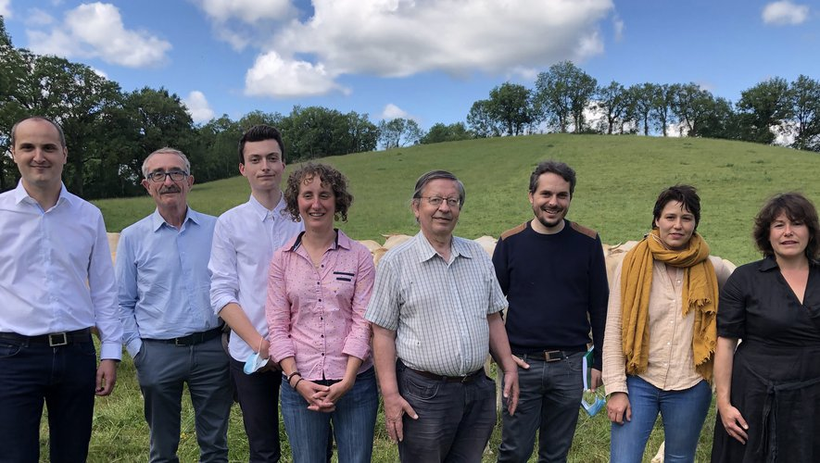Bertrand Cavalerie, Laurent Renaudin, Léon Thébault, Marie Séguret, Bernard Gauvain, Guilhem Serieys, Flavie Causse, Audrey Gayraud.

Politique, Marcillac-Vallon
Publié le 17/06/2021 à 10:47 , mis à jour à 10:52
Dans le cadre des élections départementales, l’équipe du Printemps Aveyronnais a accueilli dans le Vallon les représentants départementaux du PS, d’EELV, du PC et de LFI. L’ensemble de la gauche et des écologistes a ainsi réaffirmé son soutien à cette équipe. Selon Bertrand Cavalerie, représentant du parti socialiste, "le seul vote à gauche c’est Bernard Gauvain et Marie Séguret. Ils sont les seuls candidats socialistes et écologistes dans le Vallon". Le caractère inédit de cette union a également été souligné par Laurent Renaudin, représentant d’Europe Ecologie Les Verts : "L’équipe du Printemps Aveyronnais est la seule qui peut rassembler le Vallon. Elle est le symbole d’une union inédite de la gauche et des écologistes".
A cette occasion, les candidats du Printemps Aveyronnais ont visité la ferme Causselot à Nuces pour parler de l’agriculture en Aveyron : "L’agriculture c’est plus de 10% des emplois sur le territoire. Le département doit agir car nos agriculteurs ont besoin d’un accompagnement fort pour réussir leur transition et leur assurer des revenus décents." Ils ont ainsi dévoilé quelques-unes de leurs propositions pour soutenir l’agriculture : "Nous créerons une filière 100% locale et durable pour les cantines des collèges, sans augmentation du prix des repas. Nous soutiendrons aussi la vente directe, les marchés ou les boutiques de producteurs, comme le Panier Paysan à Nuces. Ils permettent de fournir des revenus décents aux producteurs et des produits de qualité aux consommateurs."

Correspondant

Marcillac-Vallon. Les pétanqueurs ont retrouvé le terrain
ABONNÉS
- 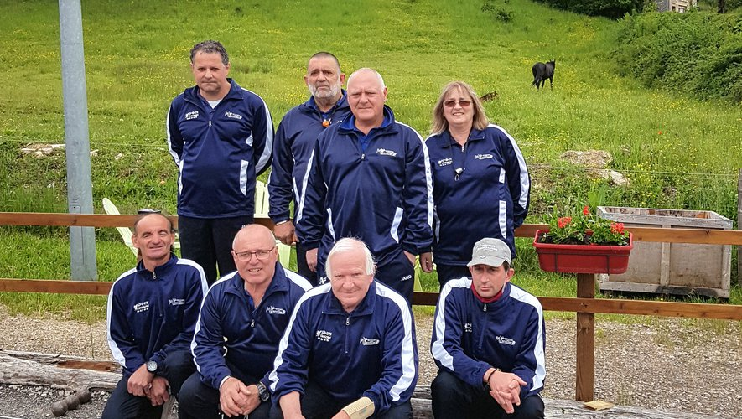Le club compte 19 licenciés seniors.

Pétanque, Marcillac-Vallon
Publié le 17/06/2021 à 10:47 , mis à jour à 10:52
Cela faisait belle lurette que les boules de pétanque n’avaient pas claqué sous les platanes du tour de ville. L’arrivée des beaux jours et le desserrement du protocole sanitaire, ont incité les amateurs de tout poil à retrouver leur passe-temps favori. Le club local, "la Pétanque marcillacoise", a lui aussi repris des couleurs printanières sous la férule d’un nouveau bureau composé d’Ollivier Laporte (président), Michèle Rouchet (secrétaire) et Chantal Bénazilla (trésorière). Les 19 licenciés seniors (2 en honneur et 17 en promotion), dont 3 féminines, s’entraînent régulièrement en vue des rencontres officielles qui ont d’ailleurs déjà débuté depuis une quinzaine de jours. Si leur entrée en matière s’est soldée par une défaite en coupe de France par équipes le lundi de Pentecôte à Séverac-le-Château (notre photo), la victoire a par contre souri la semaine dernière aux vétérans qui disputaient leur championnat Flavin. En juillet et août le club organisera tous les jeudis des nocturnes en doublettes, ouvertes à tous, licenciés ou non, à partir de 20h30 sous les platanes. Le quine du club est prévu courant juillet (date à déterminer) à la salle des fêtes de Marcillac.

Correspondant

Marcillac-Vallon. Le binôme Franques-Guillet porteur des valeurs de la gauche
ABONNÉS
- 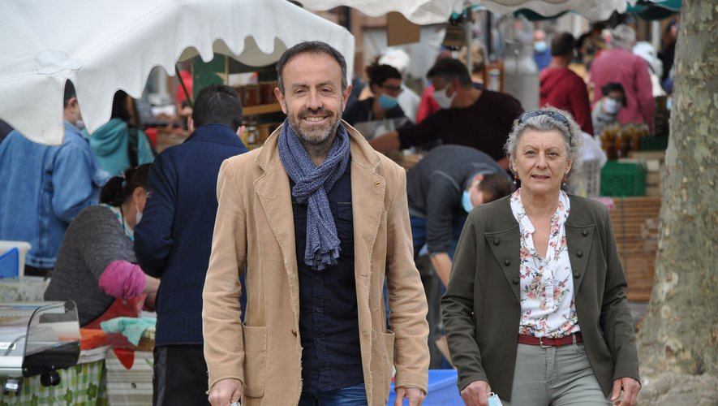Le "Vallon en commun" avec Jérôme Franques et Cathy Guillet-Nègre.

Politique, Marcillac-Vallon
Publié le 16/06/2021 à 05:11 , mis à jour à 05:13
Jérôme Franques et Catherine déclarent porter avec leurs remplaçants William Fraysse et Caroline Birol, "Un projet rassembleur et constructif, le seul projet capable de faire gagner la gauche sur le Canton Vallon". L’équipe véhicule les valeurs d’une gauche "qui rassemble et non qui divise" et s’engage à agir pour une démocratie locale de proximité. "Nous saurons utiliser nos diverses expériences au service de chacun en respectant les valeurs écologiques de notre territoire au sein du Conseil départemental dont les compétences interviennent sur le quotidien de tous : enfance, jeunesse, famille, personnes âgées ou en situation de handicap, emploi, agriculture, routes …".
Leurs propositions pour les 10 communes du canton résultent de "leur connaissance du territoire". Pour " bien vivre dans le canton", les candidats s’engagent à rencontrer régulièrement les habitants, les associations, les collectivités afin de les associer à l’élaboration des actions départementales et les accompagner dans leurs projets.
Anne Gaben-Toutant, conseillère départementale sortante, leur apporte tout son soutien. "C’est un duo de gauche, une gauche ouverte et pragmatique. En tant qu’élus, responsables associatifs et dans leur vie professionnelle, ils mettent quotidiennement en pratique leurs valeurs de solidarité depuis de nombreuses années sur ce territoire". Les candidats s’inscrivent dans la dynamique régionale impulsée par la candidate de la Région Occitanie Carole Delga. Ils rappellent aux électeurs qui ne seraient pas disponibles pour aller voter le 20 juin qu’il leur est possible de faire une demande de procuration auprès de la gendarmerie.

Correspondant

Marcillac-Vallon. Nicolas Théron prend les rênes de l’Association du rallye du Vallon de Marcillac
- 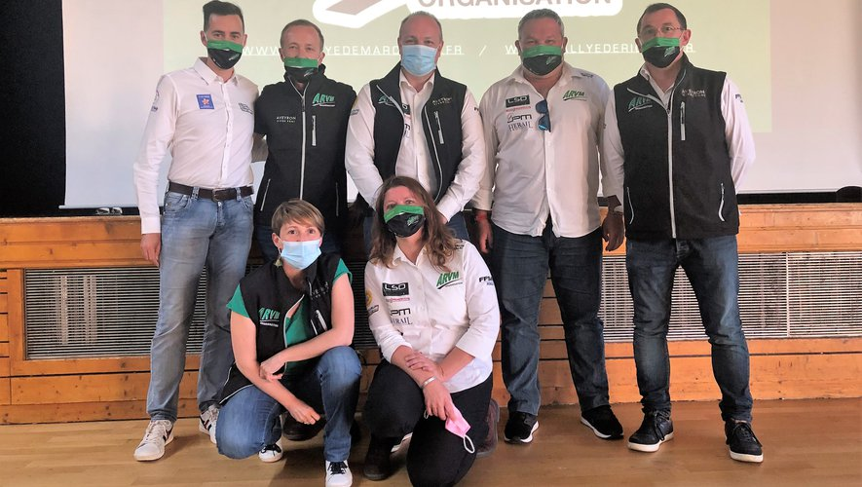Le nouveau bureau au complet. Avec Romiguière (à droite) et Théron (à gauche). Repro CP

Rallyes - Raids, Marcillac-Vallon, Associations
Publié le 13/06/2021 à 10:37 , mis à jour à 10:46
l'essentielJoël Romiguière, le président sortant de l’association organisatrice notamment du rallye de Marcillac, prend lui un peu de recul.
En assemblée générale élective il y a une semaine à Rignac, l’ARVM (association du rallye du Vallon de Marcillac) a renouvelé son bureau et jeté les bases d’une nouvelle saison que tous espèrent meilleure que la précédente qui fut blanche.
Joël Romiguière, le président, a remercié tous les membres en les félicitant d’être restés unis, motivés et en lien permanent même si les trois épreuves sur lesquelles ils avaient travaillé dur ont été annulées au dernier moment. Il a profité de cette cohésion pour s’engager à ce que l’ARVM évolue sensiblement et sorte encore plus forte de cette épreuve qui aura affaibli tellement de structures. Après de brefs exposés sur les activités pauvres et les finances forcément en déficit, il a été procédé à l’élection du nouveau bureau par le comité directeur présent.
Joël Romiguière a repris la parole pour dire à quel point il était attaché à cette association et ses rallyes qu’il préside depuis plus de 20 ans. Il a constaté que "les évolutions imposées ces derniers temps deviennent pour le moins compliquées voire très lourdes" (sécurité/autorités), et a donc décidé de se concentrer sur ce qu’il sait faire, à savoir les relations avec les partenaires et les officiels.
Nicolas Théron, bras droit de Romiguière depuis fort longtemps, a repris la présidence de l’ARVM. Pour ce Saint-Christophorois de 42 ans, marié et père de famille, le sport automobile est une passion de toujours qu’il a commencé en suivant son papa. Tour à tour pilote et copilote, celui qui est cadre à Mecojit Capdenac, où il partage la passion du rallye avec son collègue Yanis Desangles, a goûté à un peu toutes les facettes du sport auto passant du rallye au circuit sans oublier le rallye-raid. Bénévole de la première heure au sein de l’ARVM c’est fort logiquement qu’il arrive à la présidence ou son expérience sera un plus certain pour l’association.
Le désormais ex-président reste, lui, vice-président et continuera à apporter sa vision. Un solide bureau dans son ensemble a été élu à l’unanimité. Et pour compléter la nouvelle ARVM, il a également été décidé de créer plus de 20 commissions spécifiques, et de désigner un responsable pour chacune. L’organisation demandée pour un rallye est du niveau professionnel et se fait par des bénévoles. Avec cette structure, l’ARVM se dote donc de moyens pour assurer tous les aspects présents et futurs.

Serge Carrière

Salles-la-Source. Départementales : ça se bouscule au portillon dans le canton Vallon…
ABONNÉS
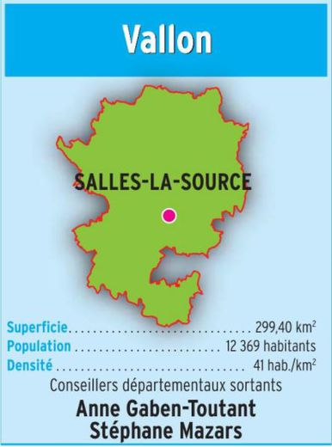
Départementales : ça se bouscule au portillon dans le canton Vallon…

Elections départementales, Salles-la-Source, Marcillac-Vallon

Publié le 13/06/2021 à 05:11 , mis à jour à 10:44
l'essentielLes conseillers départementaux sortants, Stéphane Mazars et Anne Gaben-Toutant, ne sollicitant pas un nouveau mandat, ce ne sont pas moins de cinq binômes qui briguent leur succession dans une élection particulièrement indécise.
Dans le décor aveyronnais des élections départementales, le canton Vallon se distingue de deux manières : les candidats sortants ne seront pas du voyage et le nombre de binômes (5) en lice est le plus important du département.
En effet, Stéphane Mazars et Anne Gaben-Toutant, élus en 2015, ont décidé de ne pas briguer un nouveau mandat. Le premier a choisi de s’engager aux côtés du candidat LREM Vincent Terrail-Novés dans la course aux régionales, tandis que la seconde avait d’emblée annoncé vouloir s’arrêter à deux mandats ; tout en apportant aujourd’hui son soutien au binôme Guillet-Franques, proche du PS et de Carole Delga.

Périé-Panassié
À l’inverse, Jean-Philippe Périé se lance pour la première fois dans cette bataille des départementales, espérant peut-être profiter de l’appel d’air provoqué par son élection à la mairie de Marcillac (il occupe également le poste de 2e vice-président à la communauté de communes Conques-Marcillac).
Il est accompagné dans sa démarche de Corinne Panissié, troisième adjointe à Salles-la-Source. Officiellement sans étiquette, le duo pourrait néanmoins, à son corps défendant, être qualifié de "divers droite" (remplaçants : Florence Jarousse, de Baulès, hameau proche de Marcillac, et Marc Dugué-Boyer, de Souyri).

Cayzac-Catusse
Face à lui, on retrouve notamment Bernard Cayzac et Éliane Catusse. Lui est notamment connu pour être le président de l’association des Amis du musée Soulages et l’administrateur du musée pour le conseil départemental. Elle pour un fort engagement associatif, au sein, par exemple, de Vallon de Cultures ou du Centre européen de Conques.
Si Bernard Cayzac et Éliane Catusse s’affichent également sans étiquette (c’est une mode…), on les sait toutefois proches de la majorité départementale (Cayzac avait d’ailleurs été investi par cette dernière en 2015). Reste à savoir si, en 2021, leurs accointances se rapprochent plutôt de Jean-François Galliard ou plutôt d’Arnaud Viala… (remplaçants : Joël Romiguière, de Marcillac, et Mathilde André, conseillère municipale à Druelle).

Guillet-Franques
Catherine Guillet, adjointe au maire à Clairvaux et conseillère à la communauté de communes Conques-Marcillac depuis 13 ans, avec une très grosse activité associative en parallèle, et Jérôme Franques, maire-adjoint à Marcillac de 2014 à 2020, ne font pas un secret de leur proximité politique avec Carole Delga, présidente socialiste de la Région. De sensibilité assumée de gauche, le binôme va pourtant trouver sur sa route un autre duo du gauche, celui estampillé "Printemps aveyronnais" (remplaçants : Caroline Birol, conseillère municipale à Saint-Christophe, et William Fraysse, de Druelle).

Gauvain-Séguret
L’estampille en question, qui regroupe PS, PCF, LFI et EELV, a été remise à l’Insoumis Bernard Gauvain, connu pour ses engagements sociaux et associatifs, notamment pour La Poste et la cascade de Salles-la-Source, et à Marie Séguret, docteur en biogéochimie et actuellement apicultrice à Marcillac (remplaçants : Léon Thébault, de Marcillac, et Flavie Causse, de Nuces).

Couffignal-Dugast
Enfin, dans le costume de la candidature (presque) surprise, on trouve le binôme Sylvain Couffignal et Nathalie Dugast. Le maire de Nauviale et vice-président de la communauté de communes Conques Marcillac, que l’on n’attendait donc pas vraiment dans cet exercice électoral, avance sans étiquette, aux côtés d’une professionnelle de santé "très investie" à Marcillac (remplaçants : Thierry Batut, de Druelle-Balsac, et Élisabeth Brioudes, de Valady).

Pronostics ?
Une fois la grille de départ ainsi établie, bien malin de dire qui franchira la ligne d’arrivée en vainqueur. Même si la candidature de Sylvain Couffignal peut apparaître comme la plus inattendue, on peut imaginer que, comme les autres, le maire de Nauviale a les dents qui rayent le parquet. Même si on l’imagine ici se positionner pour de prochaines échéances.
Cela dit, le territoire n’a rien d’une terre de gauche. Pour autant, Anne Gaben-Toutant a quand même réussi à prendre la mairie de Marcillac sous la bannière du PS, en 2014, après avoir été conseillère départementale sous cette même étiquette en 2004. Mais on a un peu de mal à envisager un candidat insoumis, Bernard Gauvain en l’occurrence, même rattaché à une alliance de gauche plus ouverte, décrocher la timbale. L’identité politique plus modérée de Catherine Guillet et Jérôme Franques, proches de Carole Delga, aurait de quoi moins "effrayer" l’électorat traditionnel de ce coin de l’Aveyron non moins traditionnel. De là à être suffisant.
Il reste donc Périé-Panissié et Cayzac-Catusse. Les deux binômes collent davantage aux tendances électorales constatées depuis bien des années dans le canton, même élargi. Quant à émettre un pronostic, c’est une autre histoire. D’autant qu’au-delà de toutes ces considérations d’école, une surprise n’est jamais à écarter. Les paris sont ouverts.

F.C.

Marcillac-Vallon. Bernard Cayzac et Éliane Catusse, "un nouvel horizon" pour le canton
- 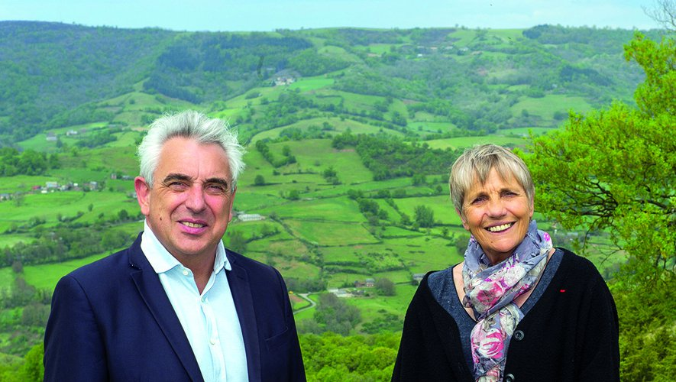Bernard Cayzac et Éliane Catusse.

Politique, Marcillac-Vallon
Publié le 12/06/2021 à 05:11 , mis à jour à 05:16
"Écoute, dialogue, concertation, transparence, neutralité", tel est le credo de Bernard Cayzac, Éliane Catusse, Mathilde André et Joël Romiguière, une équipe qui souligne que la diversité des dix communes du canton Vallon implique une attention soutenue à la complémentarité rural-urbain : " De Druelle à Mouret, nous y veillerons, en concertation avec les acteurs locaux".
Bernard Cayzac et Éliane Catusse, "totalement disponibles et non engagés dans un autre mandat politique" indiquent qu’ils feront en sorte que l’intérêt commun soit toujours pris en compte.
"Le tourisme et l’accueil sur le territoire sont des vecteurs essentiels qui contribuent à l’enrichissement des possibilités d’emploi et à la vie de tous. Aussi, capter les milliers de touristes entre Rodez et Conques, sera pour nous un moyen important de développement". Conscients de "l’importance des liens entre générations", les candidats et leurs remplaçants expriment leur volonté de "consacrer temps et énergie à l’accompagnement des jeunes, des adultes et des plus anciens". En ce qui concerne la souffrance générée par la pandémie du Covid, ils souhaitent effectuer un bilan afin d’apporter des réponses pertinentes aux situations difficiles tant économiques que sociales. Par ailleurs, "une grande attention sera portée à la sécurité routière, aux aménagements des routes, des carrefours dangereux, à la création de pistes cyclables et de voies douces".
Soutenus par la majorité départementale, Éliane Catusse et Bernard Cayzac se déclarent prêts "grâce à leur engagement et à leur expérience à faire aboutir les projets des communes du canton Vallon".

Correspondant

Marcillac-Vallon. Stéphane Mazars dresse un bilan positif de son mandat de conseiller départemental
ABONNÉS
- 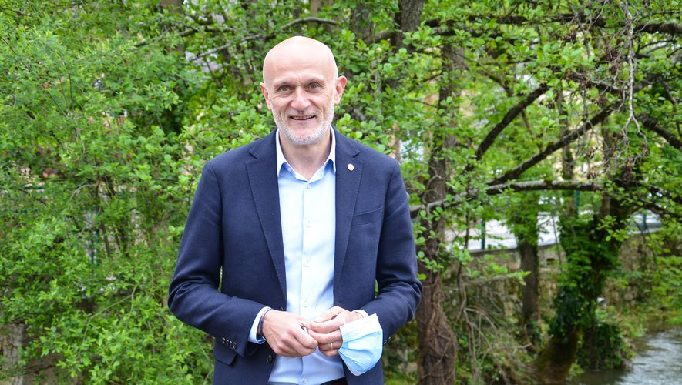Stéphane Mazars vers un nouveau challenge.

Politique, Marcillac-Vallon
Publié le 12/06/2021 à 05:11 , mis à jour à 05:16
"Après cinq ans comme élu cantonal, et malgré une dernière année bousculée par le contexte sanitaire, je suis heureux de mon action pour le canton Vallon aux côtés d’ Anne Gaben-Toutant". Au moment où il fait le choix de défendre les couleurs du "Nouvel élan occitan" aux élections régionales, Stéphane Mazars porte un regard positif sur sa mandature de conseiller départemental. Sur les compétences premières du Département, à savoir les collèges et le réseau routier, "nous avons obtenu des avancées satisfaisantes" indique-t-il en citant la rénovation du collège Kervallon, et la sécurisation de plusieurs axes routiers. "Je suis également satisfait d’avoir pu inaugurer la Maison France Services à Marcillac, et d’accompagner des dispositifs tels que le Pass numérique". Concernant les sujets qui lui "tenaient particulièrement à cœur" Stéphane Mazars mentionne l’aide à domicile pour laquelle il se réjouit d’avoir été à l’initiative d’une motion lors de la dernière commission permanente. "L’Etat s’est engagé à accompagner la revalorisation salariale des aides à domicile au 1er octobre 2021 de 13 à 15%. C’est désormais aux Départements, compétents sur le sujet, de s’en saisir pour cofinancer cette revalorisation. Le président de l’Aveyron, Jean-François Galliard a adopté notre motion, déposée communément avec le groupe Radical, Citoyen et LREM, en s’engageant à prendre toute sa part. Je ne peux que me féliciter de cette trajectoire pour ces professionnels du service à la personne, que l’on sait essentiels dans notre département tout autant que dans notre canton". Par ailleurs, sur plusieurs autres dossiers, comme par exemple l’activité viticole, le futur ex conseiller départemental se réjouit d’avoir " pu allier ses responsabilités nationales, comme député de l’Aveyron et ses responsabilités cantonales".

Correspondant

Marcillac-Vallon. Les quilleurs prêts à en découdre
- 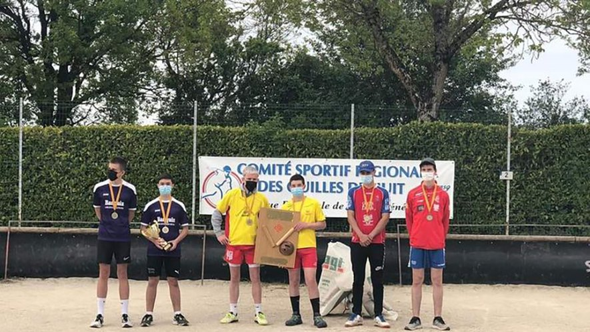La doublette junior Edouard Calvet-Léon Pègues(à droite)

Quilles de huit, Marcillac-Vallon
Publié le 11/06/2021 à 05:13 , mis à jour à 05:20
C’est reparti pour le Sport Quilles marcillacois avec en préambule, la finale de la coupe d’Occitanie disputée à Sébazac la semaine dernière. Deux équipes locales étaient qualifiées pour cette journée : Edouard Calvet-Léon Pègues en juniors et Jacques Sousa-Jan-Luc Fau chez les vétérans.
Si aucune des deux n’a réussi à se hisser sur le podium, elles ont tous de même su tirer leur épingle du jeu l en décrochant chacune une victoire sur les trois parties disputées. Place maintenant au championnat où le club local à quelques belles cartes à jouer avec ses 8 équipes engagées : deux en Essor (Censi - Jérémy Sérieye), trois doublettes féminines (Féral - Sousa - Périé), une en 1re série (Bibal), une en 3e série (Philippe Serieye) et une en juniors (Calvet). Quant à l’école de quilles, elle a retrouvé de belles couleurs depuis un mois avec les 13 jeunes qui la fréquentent assidûment.

Correspondant

Marcillac-Vallon. La campagne se poursuit pour le binôme Panissié-Périé
- 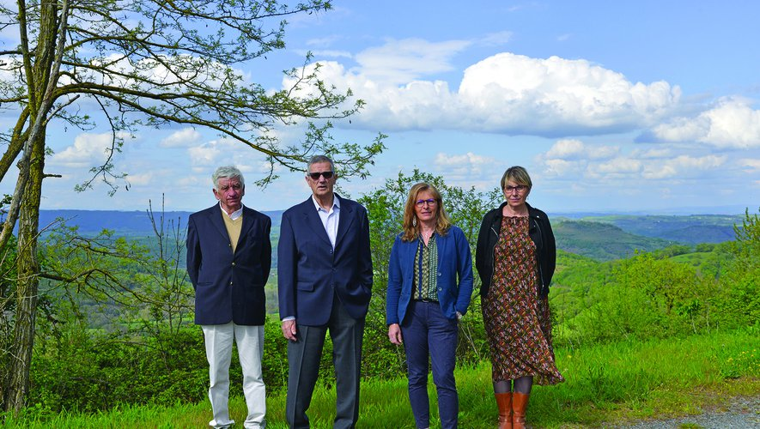Une équipe qui affiche son indépendance politique.
Politique, Marcillac-Vallon
Publié le 11/06/2021 à 05:13 , mis à jour à 05:21
"Politiquement indépendants, nous sommes prêts à travailler avec tous pour notre canton et notre département". En campagne pour les élections cantonales, le duo Panissié- Périé martèle son label "sans étiquette" et appelle les électeurs du canton Vallon à faire confiance à leur équipe qui "saura les écouter et les représenter auprès des instances départementales, mais aussi voter les budgets départementaux en respectant leurs aspirations." Ils considèrent leurs implications dans les instances communales ou communautaires comme "des atouts pour leur efficacité". Les deux candidats s’engagent à porter et à défendre tous les dossiers communaux, associatifs ou autres avec l’intention de "redonner au canton Vallon la visibilité qu’il mérite dans le département" et la volonté de rendre compte de leur travail à l’ensemble des dix communes qui le composent. Pour atteindre leurs objectifs, Corinne Panissié et Jean-Philippe Périé indiquent qu’ils vont s’investir dans de nombreux domaines dont ils présentent quelques lignes directrices. "Nous voulons que nos ainés aient le choix de rester chez eux, et quand ce n’est plus possible, être hébergés dans de bonnes conditions. Nous souhaitons dynamiser le tourisme, ce qui passe nécessairement par l’entretien de nos paysages ruraux et viticoles et de notre ‘petit patrimoine’, richesse majeure de notre canton ; toutes les communes devraient en tirer avantage. Nous n’oublierons pas les voiries, les centre bourgs, les associations culturelles ou sportives, l’environnement.... Le canton Vallon a déjà beaucoup d’atouts. Considérons-les et développons-les".
Correspondant

Marcillac-Vallon. Juliette Unal a fêté ses100 ans
ABONNÉS
- 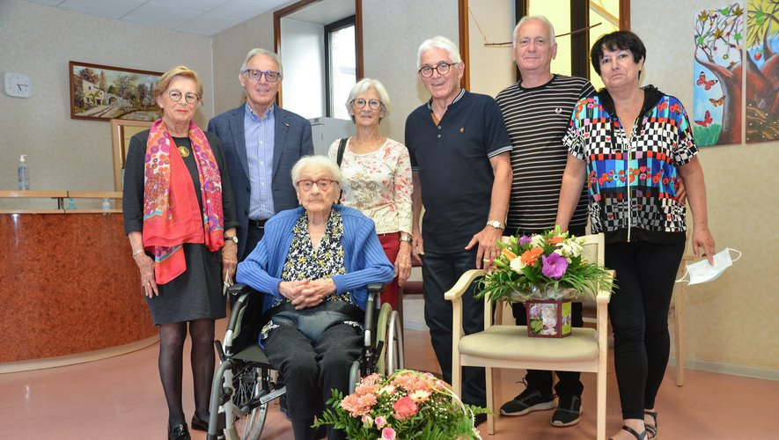Juliette a longtemps participé activement aux nombreuses animations proposées.

Vie des aînés, Marcillac-Vallon, Société
Publié le 10/06/2021 à 05:11 , mis à jour à 05:16
Entourée de ses trois fils, de leurs épouses et du personnel de l’établissement, Juliette Unal vient de fêter ses 100 ans à l’Ehpad Saint- Joseph où elle réside depuis 2015. L’anniversaire s’est certes déroulé en petit comité en raison du contexte sanitaire, mais cela n’a en rien altéré la qualité de ce moment de tendresse et d’émotion. Juliette reste un personnage marquant, et si ses souvenirs sont aujourd’hui bien embrumés, elle conserve tout de même ce regard vif et malicieux qui laisse transparaître la richesse de son siècle de vie.
Le 3 juin 1921, le couple Foulquié de Novis (près de Sévérac-le- Château) donne naissance à la petite Juliette dont l’enfance sera comblée par l’affection de sa maman Virginie, directrice de l’école du village et celle de son papa Frédéric, menuisier-charpentier.
Adolescente, elle partira en pension à l’école Jeanne-d’Arc à Rodez où elle obtiendra son diplôme de sténo-dactylo, un métier aujourd’hui oublié. En 1944, elle épouse Georges Lavabre et tient pendant quelque temps une épicerie à Recoules avant de se lancer dans le commerce de mercerie-confection. Juliette tiendra le magasin, tandis que son mari sillonnera pendant plusieurs années les routes aveyronnaises comme marchand ambulant.
Ensuite, et pendant une vingtaine d’années, elle travaillera à l’usine Bosch où elle terminera sa vie professionnelle.
Devenue veuve, elle se remarie en 1976 avec Adrien Unal, patron d’une scierie à Auzits. A la retraite, tous deux feront construire une maison à Saint-Christophe où Adrien décédera en 2001. "Coquette, dynamique, travailleuse, une santé de fer" les trois fils de la centenaire dressent un portait affectueux de leur maman en retraçant son long et beau parcours qui se poursuit désormais paisiblement à l’Ehpad Saint-Joseph.

Correspondant

Les habitants de Marcillac-Vallon invités à s’exprimer sur le projet d’adressage
ABONNÉS
- 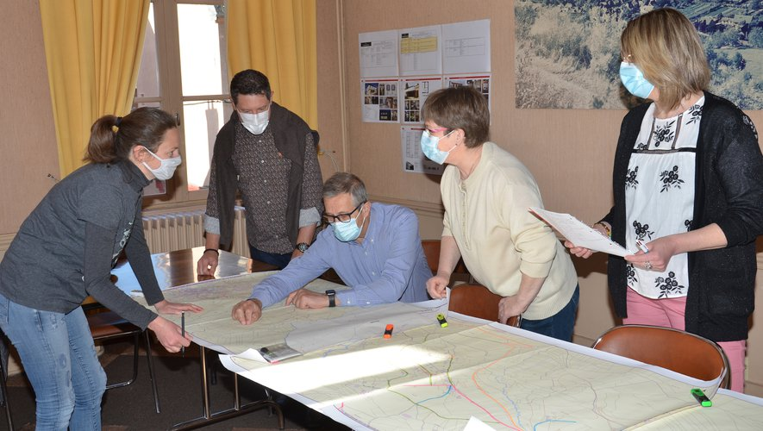La commission municipale en plein travail.

Urbanisme - Aménagement, Marcillac-Vallon, Aveyron
Publié le 08/06/2021 à 05:10 , mis à jour à 09:50
La réalisation d’un plan d’adressage est une compétence communale qui a pour objectif de disposer d’adresses normées, permettant notamment d’améliorer la sécurité (services d’urgence et de secours) et l’efficacité des services (la Poste, fournisseurs d’eau et d’électricité, livraisons…).
Concrètement, ce dispositif permet de localiser précisément chaque logement grâce au nom de la voie par laquelle on y accède, et par son positionnement dans cette voie (numéro). L’adressage concerne l’ensemble du périmètre communal y compris l’habitat dispersé ou isolé.
La commission municipale qui travaille depuis plusieurs mois sur ce projet avec l’aide du SMICA, a tout d’abord fait un inventaire pour identifier toutes les voies existantes de la commune, publiques ou privées, en utilisant le plan cadastral. Ensuite, est venu le temps du choix de la méthode d’adressage à adopter (sérielle ou métrique), et de la réflexion sur les nécessaires modifications ou compléments à apporter. "Nous nous sommes attachés à conserver au maximum les dénominations existantes, mais il reste des propositions à formuler pour certains secteurs" précisent les membres de cette commission qui invitent les administrés à venir donner leur opinion et échanger avec eux le samedi 12 juin de 10 heures à 17 heures à la salle des fêtes. Après l’adoption définitive du projet par le conseil municipal, la mairie prendra en charge la signalétique à mettre en place (panneaux de rues et plaques des numéros) et se chargera d’envoyer les nouvelles données aux organismes publics concernés.

Correspondant

Marcillac-Vallon. Tennis de table : le collège Saint-Joseph s’est équipé
ABONNÉS
- 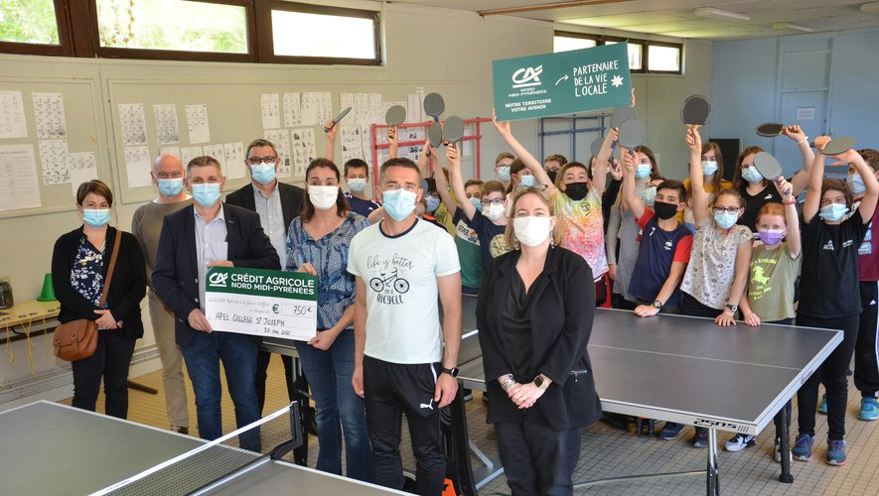Une aide financière appréciable de la part du Crédit Agricole.
Tennis de table, Marcillac-Vallon, Éducation
Publié le 04/06/2021 à 05:14 , mis à jour à 05:20
Jeudi dernier, le Crédit Agricole, représenté par Stéphane Naujac (directeur de l’agence de Marcillac), Benoît Quintard (président de la caisse locale de Rodez), Aurélie Carles et Stéphane Ibfelt (administrateurs), est venu remettre, à l’association de parents d’élèves du collège Saint-Joseph, un chèque de 750 € pour l’aide à l’achat de tables de tennis de table. Sandrine Garriguet (directrice du collège), Damien Costes (professeur d’EPS), Séverine Castagne (trésorière de l’appel) ainsi qu’une classe de 6e ont assisté à cet événement (notre photo).
Ce projet, évoqué avant le Covid, a été initié pour permettre aux élèves de pratiquer une activité supplémentaire dans le cadre de l’EPS. "La crise sanitaire a accéléré cette décision étant donné que la plupart des activités sportives (sports collectifs, lutte, gymnastique…) ont été supprimées dans le cadre du protocole applicable au collège" explique Sandrine Garriguet, la directrice de l’établissement. "Les professeurs d’EPS ont dû s’adapter et trouver des activités ludiques et compatibles. Le ping-pong est une activité qui s’adresse à tous les élèves, qui peuvent la pratiquer quelles que soit leurs capacités physiques".
À voir les mines réjouies des collégiens présents, nul doute que cet investissement ne soit désormais pleinement utilisé et même appelé à évoluer, avec par exemple l’organisation de tournois
Un grand merci pour ce don généreux sans lequel cet achat aurait été difficile à financer.
Correspondant

Marcillac-Vallon. Cinq nouveaux compagnons intronisés à l’Eschansonnerie de Saint-Bourrou
ABONNÉS
- 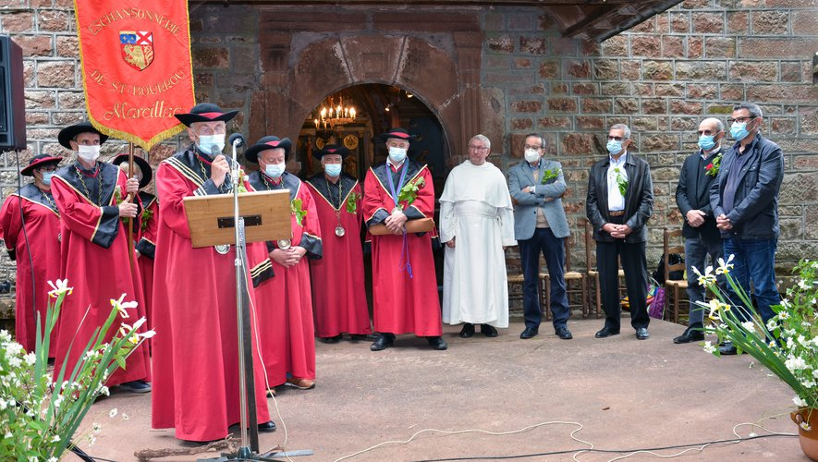Frère Jean Daniel, Daniel Joulia, J-Philippe Périé, Guy Vissec, Stéphane Naujac (de gauche à droite).

Fêtes et festivals, Marcillac-Vallon, Religion, Société
Publié le 03/06/2021 à 05:12 , mis à jour à 05:17
À l’issue de la messe célébrée le lundi de Pentecôte à Foncourrieu, l’Eschansonnerie de Saint-Bourrou a accueilli 5 nouveaux compagnons dans sa confrérie : Daniel Joulia, Jean-Philippe Périé et Guy Vissec, les 3 nouveaux maires du territoire élus en mars 2020 ; Stépane Naujac directeur de l’agence du Crédit Agricole de Marcillac ; Frère Jean-Daniel, chanoine prémontré de Conques. Avant de procéder au traditionnel cérémonial d’intronisation, le grand maître Patrice Lemoux a dressé avec brio le portait de ces "ambassadeurs estimés de nos vins de Marcillac, de notre terroir, de nos coutumes et traditions." Extraits :
Daniel Joulia. "Vous n’avez jamais quitté notre Vallon. Ses paysages vous ont vu naître et grandir. Votre personnalité s’est forgée dans la mémoire de nos traditions. Aujourd’hui votre ambition est de réveiller la vie dans la commune que vous avez choisi de servir et qui ne manque pas d’atouts. En bon Aveyronnais, la gastronomie est votre péché mignon et vous aimez partager les spécialités de notre terroir."

Jean-Philippe Périé. "Enfant du pays et maître des lieux, c’est ici que vous avez couru sans vous presser derrière vos études. Avec persévérance, vous parvenez à faire une brillante carrière de directeur administratif et financier qui vous ouvre les portes du monde, de Paris à Londres et même à Johannesburg. Naturellement, c’est à Marcillac, l’âge de la sagesse venu que vous vous êtes retiré. L’esprit des lieux contribue à vos engagements au service du patrimoine, puis de la commune."
Guy Vissec. "Jeune maire à la vocation tardive, vous avez attendu 70 printemps pour briguer votre premier mandat. Pourtant, le sens de l’engagement vous le manifestiez déjà au Centre cantonal des jeunes agriculteurs où vous avez acquis le sens de la solidarité et des responsabilités. C’est ici que vous avez trouvé votre bonheur, passant des races à viande d’ici, aux laitières de Frise, pour finir avec les Asiatiques bufflonnes. Votre célébrité, vous l’avez acquise dans le folklore où vous menez la danse en compagnie de "Lous Castellous"" ou des "Musicaïres del païs."
Stéphane Naujac. "Vous arborez une carrière 100 % aveyronnaise, empreinte à 100 % de ‘bon sens près de chez nous’. Après avoir passé les 7 dernières années sur l’Aubrac, vous choisissez de venir goûter la quiétude de notre Vallon. Passionné de découverte de nouveaux pays et de nouvelles cultures, nous vous convions à découvrir celle de nos vignerons et de notre terroir."
Frère Jean-Daniel. "Votre enfance fut placée sous le double signe de la ruralité et de la chrétienté. À Conques vous êtes le maître des sons et des songes. Vous faites vibrer les voûtes de l’abbatiale de musique sacrées, maillées parfois d’harmonies profanes. Vous saurez désormais vanter les qualités et les mérites de notre mansois que d’autres moines, avant vous, vers l’an 1000 ont su l’acclimater à nos contrées hostiles et partager leur savoir avec les ancêtres de nos vignerons."

Marcillac-Vallon. Une friperie au profit de la banque alimentaire
- 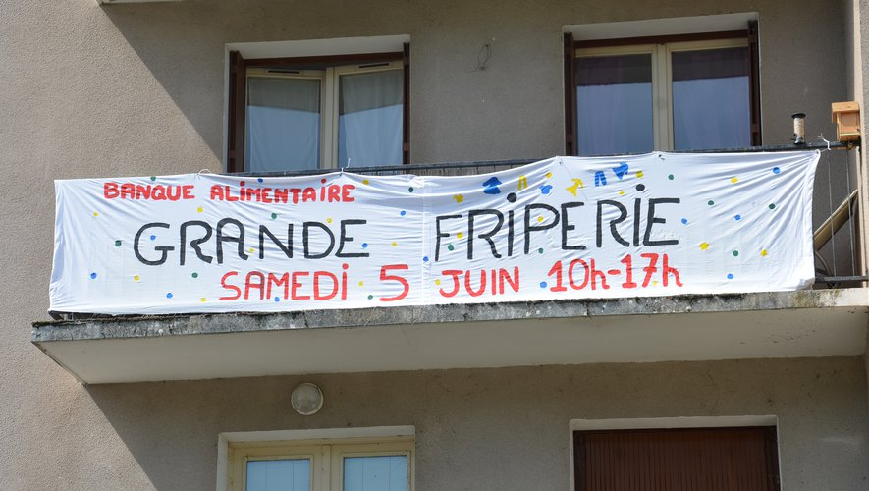Les jeunes du groupe HumaFr ont confectionné les banderoles.
Social, Marcillac-Vallon, Solidarité, Société
Publié le 01/06/2021 à 05:10 , mis à jour à 05:14
L’association Conques-Marcillac Solidarité organise une friperie au profit de sa banque alimentaire. La vente aura lieu samedi 5 juin, dans les locaux de l’association au 49, avenue Gustave- Bessières à Marcillac. Les bénévoles accueilleront le public de 10 heures à 17 heures.
Tout le stock de vêtements pour bébés, enfants et adultes sera mis en vente, à prix libre. Seront également proposés des jeux, des jouets et du linge de maison.
"L’argent récolté à cette occasion nous permettra de compléter notre réserve de denrées et de produits d’hygiène et d’entretien que nous proposons à nos bénéficiaires" indique Cathy Barret, la présidente de l’association.
Pour cette manifestation, l’équipe de Conques-Marcillac Solidarité est épaulée par des membres de l’Espace de Vie Sociale de la Communauté de communes et par le groupe de jeunes HumaFr de l’association Familles rurales de Saint-Christophe.
Correspondan

